Муниципальное бюджетное дошкольное образовательное учреждение
«Детский сад №83»

Интегрированное занятие ко Дню матери.
(2 младшая группа)

Подготовила и провела
воспитатель – И. Н. Анциферова

г. Воронеж - 24 ноября 2013 г.
-2-
Конспект занятия.
Интеграция образовательных областей: «Коммуникация», «Социализация»,
«Чтение художественной литературы», «Музыка», «Познание».
Цель: Поддерживать традиции бережного отношения к женщине, матери.
Задачи:
• Воспитание любви, добра, отзывчивости и уважения к матери;
• Создание условий для совместного творчества детей и родителей, для раскрытия и реализации творческого потенциала детей;
• Укрепление духовных ценностей семьи.
Предварительная работа:
Беседа с детьми об истории происхождения праздника «День Матери».
Подбор литературного и музыкального материала.
Разучивание стихотворений о маме.
Рисование портретов мам.
Воспитатель: На свете добрых слов не мало,
Но всех добрее и важней одно:
Из двух слогов простое слово «мама»
И нету слов дороже, чем оно.
Слово «Мама», «мать» - одно из самых древних на земле. Все люди уважают и любят своих матерей. Словом «мать» называют и свою Родину, чтобы подчеркнуть, что она по матерински относится к своим детям.
Во многих странах отмечается «День матери». Люди поздравляют своих матерей и приезжают к ним в гости, дарят подарки, устраивают для них праздник. Мы сегодня собрались поговорить о маме.
Воспитатель: День мамы, праздник не простой,
-3-
Для наших малышей любимый.
Пусть мама будет вечно молодой
И самой нежной, милой и красивой.
Звучит песня про Маму.
День Матери — постепенно приживается в России. Основанный Президентом Российской Федерации 30 января 1998 года, он празднуется в последнее воскресенье ноября, воздавая должное материнскому труду и их бескорыстной жертве ради блага своих детей. И это правильно: сколько бы хороших, добрых слов ни было сказано мамам, сколько бы поводов для этого ни придумали, лишними они не будут.
Учреждение этого праздника в 1998 году отвечает лучшим традициям отношения россиян к материнству. Этот праздник пришёл к нам из Америки. Хоть праздник этот еще молодой, и традиций празднования и всенародной любви еще не приобрел, но хочется верить, что он станет поистине любимым, почитаемым, святым!
Что больше всего мы ценим в женщине? Что делает ее Женщиной? Красота? Обаяние? Ум? Деловые качества? Листок календаря, датированный последним воскресеньем ноября, подсказывает ответ – Материнство. Именно в этот день наша страна отмечает День Матери. О мамах сказано немало слов, много невысказанного живет в сердце каждого из нас. Важно успеть сказать добрые слова тогда, когда мама может их услышать. Говорите мамам самые нежные слова, признавайтесь им в любви, и знайте, пока у вас есть мама - вы под защитой ангела-хранителя. В ее сердце бесконечная любовь, тревога и прощение!
Блиц – опрос:
2. Куда мамы водят детей, если в школу их еще не берут?
3. Результат вычитания (разность)
4. Мерзлая вода (лед)
5. Автор сказки про Красную Шапочку. (Шарль Перро).
-4-
6. Подружка Хрюши и Степашки.
7. Девочка с голубыми волосами.
8. Детская передача. (Спокойной ночи малыши)
9. Подходящая одежда для осени.
10. Игрушка для самых маленьких.
Воспитатель: Я хочу предложить ребятам ответить на вопросы:
– Кто пришел ко мне с утра? (Отвечают хором «Ма-моч-ка!»)
– Кто сказал: «Вставать пора»?
– Кашу кто успел сварить?
– Чаю в кружку вам налить?
– Кто косички вам заплел?
– Целый дом один подмел?
– Кто тебя поцеловал?
– Кто ребячий любит смех? – Кто на свете лучше всех?
Воспитатель: А нужно ли маме помогать? Кто из вас помогает маме? Как и что вы делаете? (ответы детей).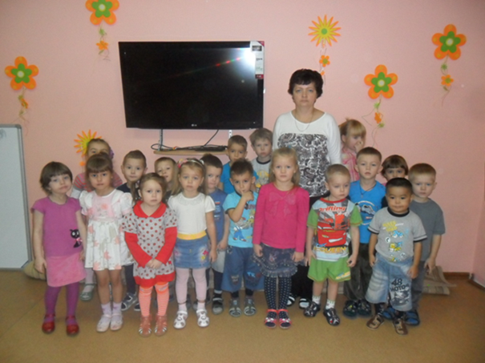
-5-
Песня «Мамочка».
В конце занятия дети садятся за столы и делают подарки своим мамам.

